Lääkäriaseman työvuorolista
Tietokantasovellus

Senni Kaipio
16. helmikuuta 2014
Sisällysluettelo
1Johdanto 3
1.1Järjestelmän kuvaus 3
1.2Järjestelmän toiminnot 3
1.3Järjestelmän tavoitteet 3
1.4Toimintaympäristö 3
2Yleiskuva järjestelmästä 4
2.1Käyttötapauskaavio 4
2.2Käyttäjäryhmät 4
3Käyttötapaukset 5
3.1Ylläpitäjän käyttötapaukset 5
3.2Työntekijän käyttötapaukset 7
4Järjestelmän tietosisältö 8
Tietokohde: Työntekijä 8
Tietokohde: Henkilöstöluokka 9
Tietokohde: Aukiolotunti 9
Tietokohde: Kiireellisyysluokka 9
Tietokohde: Minimivahvuus 9
5Relaatiotietokantakaavio 10
6Järjestelmän yleisrakenne 10
7Järjestelmän komponentit 10
8Käyttöliittymä 10
9Asennustiedot 10
10Käyttöohje 10

Johdanto

Järjestelmän kuvaus
Järjestelmä on tarkoitettu työvuorolistojen sunnitteluun, tässä tapauksessa erityisesti lääkäriaseman henkilöstöä varten. Aseman aukiolotunnit on lajiteltu eri kiireisyysluokkiin, joista jokaisella on tietyt minimivahvuudet. Jokaista henkilöstöluokan työntekijää; lääkäreitä, sairaanhoitajia ja perushoitajia täytyy olla aina määritellyn minimin verran paikalla kunakin aukiolotuntina. Kuitenkin lääkäri voi toimia myös sairaanhoitajana tai perushoitajana ja sairaanhoitaja perushoitajana.
Työvuorolistojen suunnittelijan on laadittava minimivahvuudet täyttävä työvuorolista. Järjestelmä ei hyväksy työvuorolistoja, joissa minimivahvuudet eivät täyty tai joissa jonkun työntekijän päivä- tai viikkontuntimäärä menee yli määritellyn rajan.

Järjestelmän toiminnot
Järjestelmän ylläpitäjä voi muokata ja luoda uusia kiireellisyysluokkia, luoda henkilöstövahvuuskalenterin, jossa aukiolotunneille määritellään eri kiireellisyysluokat ja tehdä työvuorolistan tietylle aikavälille sekä listata tekemiään työvuorolistoja. Ylläpitäjä voi myös lisätä tai poistaa työntekijöitä järjestelmästä tai muokata heidän tietojaan. Työntekijä voi nähdä omat työvuoronsa tai katsoa raporttia tekemistään työtunneista. Ylläpitäjä voi tarkistaa saman raportin kenen tahansa työntekijän kohdalla.

Järjestelmän tavoitteet
Järjestelmän tavoite on helpottaa työvuorolistojen suunnittelua ja estää tilanteet, joissa jollekin työntekijälle olisi vahingossa määrätty liikaa tunteja, tai että jollekin aukioloajalle olisi allokoitu liian vähän henkilöstöä.

Toimintaympäristö
Työ on toteutettu laitoksen users.cs.helsinki.fi Apache palvelimelle. Alustajärjestelmän on tuettava PHP:n versiota 5.3. Työn tietokantana käytetään PostgreSQL-tietokantaa. Jotta työn sivustoa voi käyttää, on selaimelle oltava tuki HTML5:lle ja javascriptille.

Yleiskuva järjestelmästä

Käyttötapauskaavio

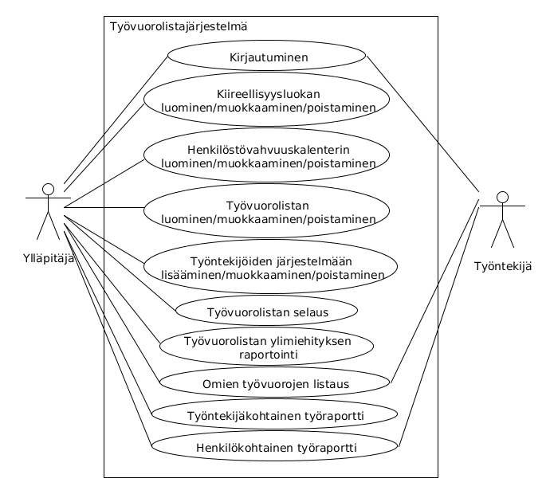
Käyttäjäryhmät
Ylläpitäjä on Lääkäriaseman henkilö, joka on vastuussa työvuorolistojen luomisesta ja niiden muokkaamisesta. Ylläpitäjä voi itse olla lääkäri, hoitaja tai muu.
Työntekijä on lääkäriaseman työntekijä: lääkäri, sairaanhoitaja tai perushoitaja, jolle voidaan allokoida työvuoroja työvuorolistaan.

Käyttötapaukset

Ylläpitäjän käyttötapaukset
Kirjautuminen:
- Käyttäjä on kirjautumissivulla ja syöttää käyttäjätunnuksensa sekä salasanansa vastaaviin kenttiin ja lopuksi painaa enteriä tai login-nappulaa.
- a) Jos tunnus ja salasana ovat oikein, niin käyttäjälle näytetään työvuorolistat.
b) Jos tunnus ja salasana eivät ole oikein, niin käyttäjälle ilmoitetaan virheestä ja käyttäjä voi yrittää syöttää tunnukset uudelleen.
Kiireellisyysluokkien Luominen ja Muokkaaminen -käyttötapaukset ovat hyvin samankaltaiset, joten vain luominen esitetään.
Kiireellisyysluokan luominen:
- Käyttäjä navigoi sivuston kiireellisyysluokkalistaukseen.
- Käyttäjä painaa nappia “uusi kiireellisyysluokka”, jolloin häneltä pyydetään kiireellisyysluokan nimeä sekä minimivahvuus kullekin työntekijäluokalle.
- a) Käyttäjän syötettyä tiedot, hän painaa “Luo” nappia, jolloin järjestelmä kuittaa luomisen onnistuneeksi ja palauttaa käyttäjän takaisin kiireellisyysluokkalistaukseen.
b) Käyttäjä muuttaa mielensäja painaa “Peruuta” nappia, jolloin näkymän palaa takaisin kiireellisyysluokkalistaukseen.
Kiireellisyysluokan muokkaaminen:
- Käyttäjä navigoi sivuston kiireellisyysluokkalistaukseen.
- Käyttäjä valitee “Muokkaa” haluamansa kiireellisyysluokan kohdalla. Loput kohdat periaatteellisesti samat kuin kiireellisyysluokan luomisessa.
Kiireellisyysluokan poistaminen:
- Käyttäjä navigoi sivuston kiireellisyysluokkalistaukseen.
- Käyttäjä valitsee listasta kiireellisyysluokan, jonka haluaa poistaa ja painaa sen kohdalla “Poista”-nappia, jolloin järjestelmä kysyy käyttäjältä onko tämä varma.
- a) Käyttäjä on varma ja painaa “Poista”-nappia, jolloin kiireellisyysluokka poistetaan tietokannasta ja täten listauksesta.
b) Käyttäjä muuttaa mielensä ja painaa “Peruuta”-nappia.
Henkilöstövahvuuskalenterin luominen:
- Käyttäjä navigoi sivuston henkilöstövahvuuskalenterilistaukseen.
- Käyttäjä painaa nappia “uusi henkilöstövahvuuskalenteri”, jolloin hänelle näytetään tyhjä henkilöstövahvuuskalenteri.
- Käyttäjä lisää valitsemiensa päivien ja tuntien kohdalle käytettävän kiireellisyysluokan.
- a) Käyttäjä painaa “Luo”-nappia, jolloin järjestelmä kuittaa luomisen onnistuneeksi ja siirtää käyttäjän henkilöstövahvuuskalenterin muokkausnäkymään.
b) Käyttäjä muuttaa mielensä ja painaa “Peruuta”-nappia, jolloin näkymän palaa takaisin henkilöstövahvuuskalenterililuetteloon.
Henkilöstövahvuuskalenterin muokkaaminen:
- Käyttäjä navigoi sivuston henkilöstövahvuuskalenteriluetteloon.
- Käyttäjä valitee “Muokkaa” haluamansa henkilöstövahvuuskalenterin kohdalla. Loput kohdat periaatteellisesti samat kuin henkilöstövahvuuskalenterin luomisessa.
Henkilöstövahvuuskalenterin poistaminen:
Sama periaate kuin kiireellisyysluokan poistamisessa.
Työntekijän lisääminen:
- Käyttäjä navigoi sivuston työntekijälistaukseen.
- Käyttäjä valitsee listasta “Lisää työntekijä”, jolloin järjestelmä pyytää työntekijät tiedot.
- Käyttäjä syöttää työntekijän nimen, hetun, sähköpostin ja valitsee onko hän lääkäri, sairaanhoitaja vai perushoitaja. Käyttäjä voi myös antaa työntekijälle ylläpito-oikeudet.
- a) Käyttäjä painaa “Lisää”-nappia, jolloin järjestelmä kuittaa lisäyksen onnistuneeksi ja palauttaa käyttäjän työntekijälistaukseen.
b) Käyttäjä painaa “Peruuta”-nappia, jolloin käyttäjä palautetaan työntekijälistaukseen.
Työntekijän tietojen muokkaaminen:
Periaatteeltaan sama kuin muissa muokkauskäyttötapauksissa.
Työntekijän poistaminen
Periaatteeltaan sama kuin muissa poistamiskäyttötapauksissa.
Työvuorolistan luominen
- Käyttäjä navigoi työvuorolistaluetteloon ja valitsee “Luo uusi työvuorolista” tietylle aikavälille (päivämäärästä päivämäärään). Käyttäjä voi valita vain aikavälin, jolle ei jo ole työvuorolistaa.
- Käyttäjälle näytetään työvuorolista, jossa on listattuna annetun aikavälin päivät.
- Loput kohdat samat kuin työvuorolistan muokkaamisessa.
Työvuorolistan selaus
- Käyttäjä navigoi työvuorolistaluetteloon ja valitsee haluamansa työvuorolistan kohdalla “Näytä”, jolloin käyttäjälle listataan työvuorolistaan kuuluvat päivät ja niille olevat työvuorot.
Työvuorolistan muokkaaminen
- Käyttäjä on navigoinut selaamaan tiettyä työvuorolistaa.
- a) Käyttäjä lisää päivälle työntekijän ja valitsee tälle tehtävien tuntien aikavälin.
b) Käyttäjä muokkaa työvuoroa valitsemalla toisen työntekijän tai muuttaa tuntiväliä.
c) Käyttäjä poistaa työvuoron valitsemalla “Poista”-työvuoron kohdalla.
d) Käyttäjä muuttaa työvuorolistan aikaväliä.
e) Käyttäjä valitsee työvuorolistalle toisen käytettävän henkilöstövahvuuskalenterin.
- a) Käyttäjä painaa “Tallenna”-nappia. Jos työvuorot täyttävät vaatimukset, niin tallentaminen kuitataan onnistuneeksi, muutoin tallentamista ei tehdä ja käyttäjälle näytetään virheilmoitus.
b) Käyttäjä muuttaa mielensä ja painaa “Peruuta”-nappia, jolloin mitään muutoksia ei tallenneta ja käyttäjä palautetaan työvuorolistalistaukseen.
Työvuorolistan poistaminen
Periaatteeltaan sama kuin muissa poistamiskäyttötapauksissa.
Työvuorolistan ylimiehityksen raportointi
Kysyttävä ohjaajalta mitä tällä tarkoitetaan.
Työntekijäkohtainen työraportti
- Käyttäjä navigoi työtenkijäluetteloon ja valitsee haluamansa työntekijän kohdalla “Työraportti”. Työraportissa näytetään työntekijän tehty kokonaistuntimäärä sekä listaus tehdyistä tunneista kiireellisyysluokittain.
- Käyttäjä valitsee aikavälin (päivämäärästä päivämäärään) listauksen tehdyistä tunneista, jolloin listataan tunnit kiireellisyysluokittain ja näytetään aikavälin kokonaistuntimäärä.

Työntekijän käyttötapaukset
Kirjautuminen:
- Käyttäjä on kirjautumissivulla ja syöttää käyttäjätunnuksensa sekä salasanansa vastaaviin kenttiin ja lopuksi painaa enteriä tai login-nappulaa.
- a) Jos tunnus ja salasana ovat oikein, niin käyttäjälle näytetään omat työvuorot.
b) Jos tunnus ja salasana eivät ole oikein, niin käyttäjälle ilmoitetaan virheestä ja käyttäjä voi yrittää syöttää tunnukset uudelleen.
Oman työvuorolistan listaus
- Työntekijä siirtyy henkilökohtaiseen työvuorolistaukseen, jossa listataan työntekijän omat työvuorot.
- Työntekijä valitsee näytettävän päivämääräaikavälin, jolloin järjestelmä supistaa listauksen valitulle aikavälille.
Henkilökohtainen työraportti
- Käyttäjä navigoi henkilökohtaiseen työraporttiosioon. Työraportissa näytetään työntekijän tehty kokonaistuntimäärä sekä listaus tehdyistä tunneista kiireellisyysluokittain.
- Käyttäjä valitsee aikavälin (päivämäärästä päivämäärään) listauksen tehdyistä tunneista, jolloin listataan tunnit kiireellisyysluokittain ja näytetään aikavälin kokonaistuntimäärä.

Järjestelmän tietosisältö
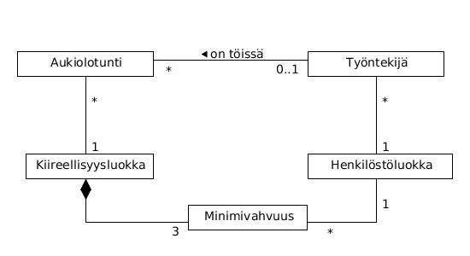

Tietokohde: Työntekijä
Attribuutti | Arvojoukko | Kuvailu
Etunimi | merkkijono, max 45, pakollinen
Sukunimi | merkkijono, max 45, pakollinen
Henkilötunnus | merkkijono, max 11
Osoite | merkkijono, max 120, pakollinen | osoite, jossa työntekijä asuu
GSM-numero | merkkijono, max 10, pakollinen
Käyttajänimi | merkkijono, max 45, pakollinen | kayttajanimi, jolla työntekijä kirjautuu sisään
Salasana | merkkijono, max, pakollinen | salasana, jolla työntekijä kirjautuu sisään
Sähköpostiosoite | merkkijono, max, pakollinen | osoite, jonka avulla työntekijään pidetään yhteyttä
Ylläpitäjä | boolean, pakollinen | onko käyttäjällä ylläpito-oikeudet vai ei
Max tunnit päivässä | kokonaisluku, pakollinen | Maksimitunnit, jotka työntekijä voi päivää kohden tehdä
Max tunnit viikossa | kokonaisluku, pakollinen | Maksimitunnit, jotka työntekijä voi viikkoa kohden tehdä

Työntekijälle voidaan määrittää aukiolotunteja työvuoroina, jolloin työntekijän tulee olla töissä. Jokainen työntekijä kuuluu johonkin henkilöstöluokkaan. Työntekijälle ei voi määrittää aukiolotunteja yli sallittujen tuntirajojen. Työntekijän olemassaolo ei ole riippuvainen mistään.

Tietokohde: Henkilöstöluokka
Attribuutti | Arvojoukko | Kuvailu
Nimi | Merkkijono, pakollinen | Henkilöstöluokan nimi: lääkäri, sairaanhoitaja, perushoitaja, muu

Henkilöstöluokat ovat ennalta määrätyt. Ne eivät ole sivujen kautta muutettavissa. Yhtä henkilöstöluokkaa kohden voi olla monta työntekijää. Henkilöstöluokan olemassa olo ei ole riippuvainen mistään.

Tietokohde: Aukiolotunti
Attribuutti | Arvojoukko | Kuvailu
Päivämäärä | Päivämäärä, pakollinen | Aukiolotunnin päivämäärä
Tunti | Aika, 00:00-23:00, pakollinen

Jokaiselle aukiolotunnille on määrätty yksi kiireellisyysluokka. Aukiolotunnin olemassaolo on riippumaton työntekijöistä tai kiireellisyysluokista.

Tietokohde: Kiireellisyysluokka
Attribuutti | Arvojoukko | Kuvailu
Nimi | Merkkijono, pakollinen | Nimi, jonka ylläpitäjä voi määrittää, esim. leppoisa, normi, kiire, extreme

Ylläpitäjä voi määritellä uusia kiireellisyysluokkia. Jokaisella kiireellisyysluokalla on oltava nimi. Kiireellisyysluokalle voi lisätä minimivahvuusvaatimukset kutakin henkilöstöluokkaa kohden (lukuunottamatta ”muu”).

Tietokohde: Minimivahvuus
Attribuutti | Arvojoukko | Kuvailu
Minimi | Kokonaisluku, pakollinen | vaadittava vahvuus henkilöstöluokalle

Minimivahvuutta määritellessä, sille on valittava yksi henkilöstöluokka, jota minimi koskee. Minimivahvuutta ei voi olla ilman kiireellisyysluokkaa.

Relaatiotietokantakaavio

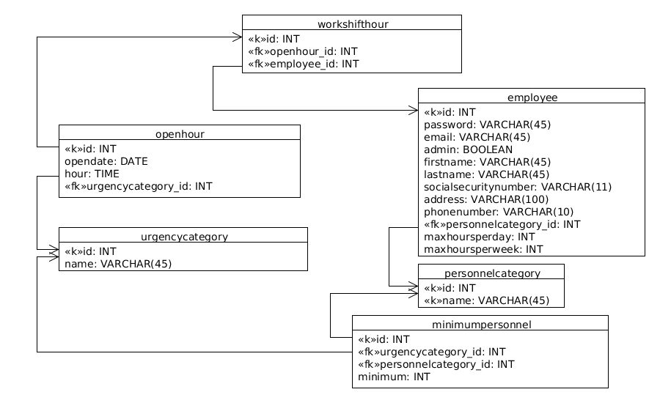
Järjestelmän yleisrakenne
Dokumentaatiohetkellä suurin osa kontrollerien koodista on vielä luokkien ulkopuolella, mutta olen siirtämässä niitä omaan controllers-kansioon, jossa jokaiselle tietokohteelle, paitsi minimumpersonnel ja personnelcategory-tietokohteille tulee olemaan omat kontrolleriluokat. Tarkoituksena on pitää kontrollerin tietokohteeseen liittyvän datan näyttäminen ja muokkaus yhdessä paikassa. Itse ohjaus linkeistä tapahtuu tietokohde/ kansioiden index.php, lisaa.php, muokkaa.php ja poista.php tiedostoissa.
Näkymät ovat views-kansiossa. Suffiksi -Listing tarkoittaa listaus näkymää ja -Creation tarkoittaa näkymää, jossa tietokohteita voidaan joko luoda tai muokata kontrollerista riippuen. Yleisiä metodeja, kuten tarkistus kirjautumisesta löytyy libs/common.php tiedostosta ja tietokantayhteyden muodostus taasen libs/databaseconnection.php tiedostosta.

Järjestelmän komponentit
index.php
Etusivu, jolta käyttäjä joko uudelleenohjataan kirjautumissivulle tai katselemaan omia työvuorojaan mikäli hän on jo kirjautunut sisään.
kirjautuminen.php
Sivu, jossa käyttäjä syöttää käyttäjätunnuksensa ja salasanansa kirjautuakseen sisään. Mikäli kirjautuminen onnistuu, niin käyttäjä ohjataan katsomaan omia työvuorojaan, muutoin hänen on yritettävä kirjautumista uudelleen.
tietokohde/index.php
Tietokohteiden index.php näyttää listauksen tietokohteista käyttäjälle. Esim. työntekijät/index.php listaa kaikki työntekijät. Vain ylläpito-oikeudet omaava käyttäjä voi muokata tai poistaa listauksessa näytettyjä tietokohteita muokkaa- tai poista-painikkeilla.
tietokohde/nayta.php
Jos tietokohdekansiossa on nayta.php, niin sen listausnäkymästä on tarkoitus päästä katselemaan tietokohteen tietoja tarkemmin. nayta.php näyttää siis kaiken tietokohteeseen liittyvän tiedon (paitsi id:n).
tietokohde/muokkaa.php
muokkaa.php vie näkymään, jossa ylläpito-oikeudet omaava henkilö voi muokata tietokohteen eri kenttiä.
tietokohde/poista.php
poista.php:lla ei ole siihen liittyvää näkymää. Se poistaa tietokohteen suoraan annetun id parametrin perusteekka ja ohjaa käyttäjän takaisin tietokohde/index.php eli listausnäkymään.
models/employee.php
Työntekijän mallitiedosto. Hakee ja muokkaa työntekijöitä tietokannassa.
models/personnelcategory.php
Henkilöstöluokan mallitiedosto. Hakee ja muokkaa henkilöstöluokkia tietokannassa.
models/urgencycategory.php
Kiireellisyysluokan mallitiedosto. Hakee ja muokkaa kiireellisyysluokkia tietokannassa.
models/minimumpersonnel.php
Minimivahvuuden mallitiedosto. Hakee ja muokkaa minimivahvuuksia tietokannassa.
controllers/urgencyCategoryController.php
Tiedostosta löytyy kaikkia apumetodeja liittyen kiireellisyyskategorien luomiseen, muokkaamiseen, listaamiseen sekä poistamiseen. Itse UrgencyCategory mallin kanssa kommunikointi tapahtuu enimmäkseen täällä.

libs/common.php
Sisältää sivujen näyttämiseen, kirjautumisen tarkistukseen sekä ilmoitusten näyttämiseen liittyviä metodeja.
libs/databaseconnection.php
Sisältää ainoastaan metodin tietokantayhteyden muodostamiseen.

Käyttöliittymä

Asennustiedot
Sovellus asennetaan kopioimalla kansio tyovuorolista sisältöineen nettiin näkyvään kansioon, esim. tietojenkäsittelytieteen laitoksella users-palvelimella htdocs-kansioon. Yhteystiedot tietokantaan määritellään tiedostossa tyovuorolista/libs/databaseconnection.php muuttujaan $dsn. Tiedostossa on esimerkki muuttujaan laitettavasta sisällöstä. users-palvelimella muuttujaan ei tarvitse laittaa mitään. Yhteystietojen asettamisen jälkeen sovellus on valmis käytettäväksi ja sivujen pitäisi toimia.

Käyttöohje
Sovellus on asennettuna osoitteessa http://skaipio.users.cs.helsinki.fi/tyovuorolista/index.php. Sovellus vaatii kirjautumistunnukset. Osoitteen sovellusta pääsee käyttämään ylläpitäjänä käyttäjänimellä vemmels@lasema.fi ja salasanalla whatsupdoc.

